1. 기업대출현황
   1. 대부분의 자금조달은 은행권을 통해서 이뤄지고 있음

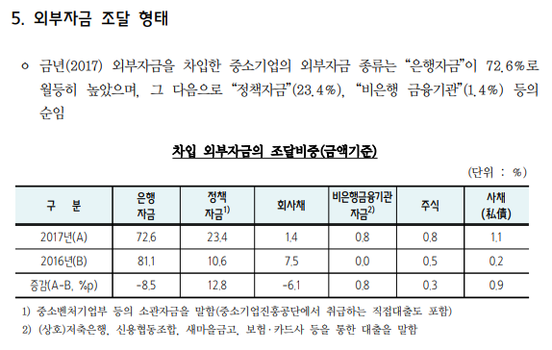

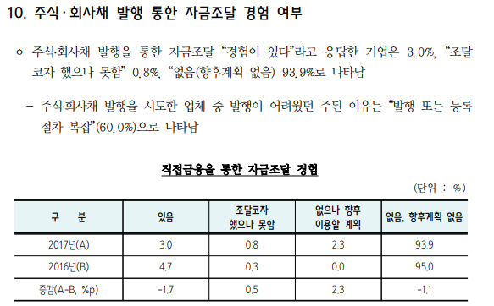

* 1. 차입자금의 주요 사용처는 원부자재 구입과 설비투자

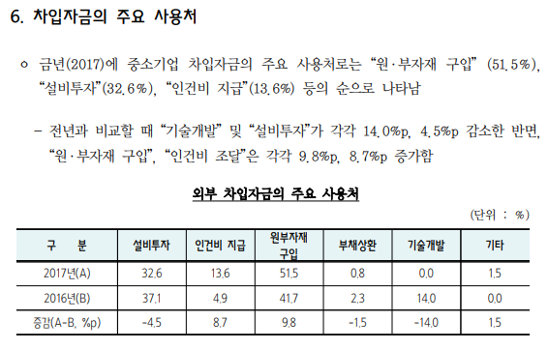

참고 1) 시설자금과 운전자금[1]



참고 2) 중소기업벤처기업진흥공단 기준

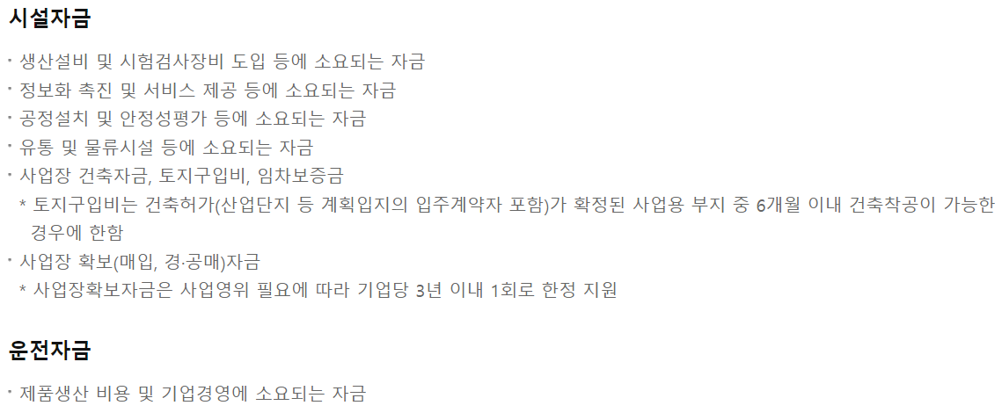

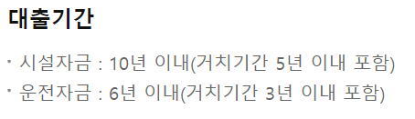

1. 보조지표 활용의 필요성
2. 보조지표 : 성장성
   1. 이유:
3. 조사가 필요한 부분
   1. IT 산업평균

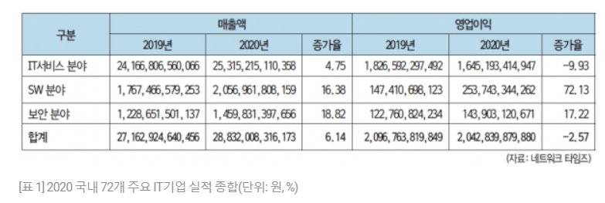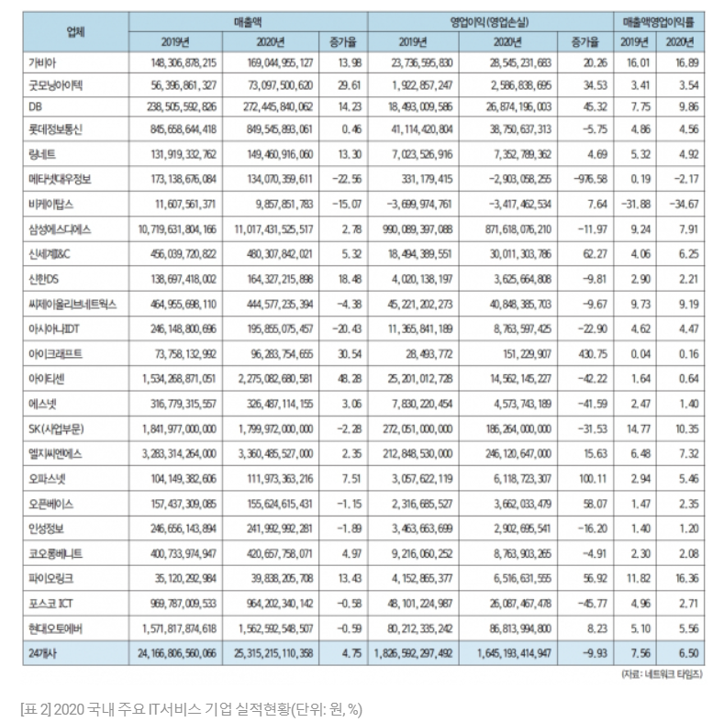[2]

* 1. 산업분류 참고표 : <https://blog.naver.com/bonobono8898/222716523593>

1. <https://gwse.or.kr/bbs/board.php?bo_table=sub52&wr_id=4> , 강원도사회적경제지원센터
2. <https://www.datanet.co.kr/news/articleView.html?idxno=159153> , <https://www.datanet.co.kr/news/articleView.html?idxno=159184>